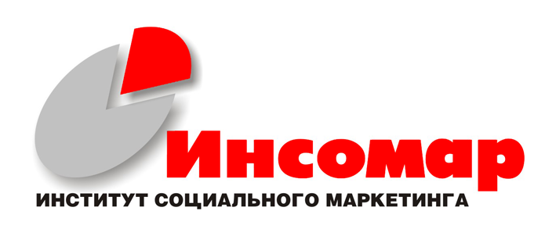

www.insomar.ru
Изучение общественного мнения
Консультирование
Экспертиза
+7 (499) 409-20-62
info@insomar.ru

БРИФ НА ПРОВЕДЕНИЕ МАРКЕТИНГОВОГО ИССЛЕДОВАНИЯ

I. Информация о компании заказчика

1. Наименование компании, проекта
2. Сфера деятельности компании / отрасль
3. Реализуемые товары, оказываемые услуги (укажите укрупненные товарные группы).
4. Краткая история развития фирмы, проекта.
Описание текущей ситуации на рынке и событий на рынке, которые повлияли на текущую ситуацию.
5. Представление о целевых группах товара / услуги. Потрет потребителя.
6. Представление о мотивации потребителя.
6.1. Почему потребитель должен купить Ваш продукт / услугу?
6.2. Почему потребитель должен купить у Вашей компании?
6.3. Почему потребитель должен купить по Вашей цене?
6.4. Почему потребитель должен купить сейчас?
7. География продаж (укажите регионы продаж – города, субъекты РФ, федеральные округа или страны)
8. Ваша рыночная позиция | - безусловный лидер (по объему продаж и/или по размерам);  - претендент на лидерство (фирма №2 на рынке);  - средняя по размерам фирма среди многочисленных конкурентов;  - специализация в узкой рыночной нише;  - новичок на рынке
9. Стадия жизненного цикла товарной категории | - выведение на рынок, этап формирования рынка;  - активный рост рынка;  - замедление роста, зрелость;  - спад, сужение рынка
10. Какие специалисты или подразделения вашей фирмы выполняют маркетинговые функции (отметьте все подходящие варианты ответа)? | - отдел маркетинга  - отдел продаж  - секретарь  - специалист по маркетингу  - руководство фирмы  - никто не занимается  - кто-то другой _____________________________
II. Информация об исследовании
1. Причины, вызвавшие необходимость проведения маркетингового исследования. Подробно описать проблемы.
2. Цели и задачи маркетингового исследования.
3. Цели заказчика.
Описать задачи, которые будут решены с помощью результатов исследования. Назвать решения, которые будут приняты на основе полученных данных.
4. География исследования. Перечислить регионы и города, в которых планируется провести исследование.
5. Объект исследования.
Описать единицы наблюдения (потребители, клиенты, товары и т. д.), которые Вы предполагаете обследовать.
6. Гипотезы, предположения, которые Вы хотели бы проверить в ходе исследования.
7. Базовые предпочтения заказчика о возможных методиках исследования. | - телефонный опрос  - личный опрос  - анкетирование  - экспертное интервью по телефону  - личное экспертное интервью  - глубинное интервью по телефону  - личное глубинное интервью  - фокус-группа  - розничный аудит  - hall-test  - home-test  - mystery shopping  Другое__________________
8. Срок составления предложения на проведение исследования.
9. Сроки проведения исследования.
Указать дату, не позднее которой должны быть получены результаты исследования.
10. Дизайн отчета.
Указать предпочитаемый формат отчета: табличный отчет для специалиста-маркетолога, устная презентация и краткий отчет для высшего руководства, полный отчет и др.
11. Бюджет исследования (минимум, максимум).
12. Результаты предыдущих исследований. Сообщить о наличии результатов ранее проведенных исследований по данной теме. Указать сроки проведения исследования и составить его краткое содержание.
13. Информация об исполнителе.
Перечислить данные, которые необходимо предоставить об агентстве

III. Анкетные данные
1. ФИО директора
2. ФИО менеджера по маркетингу или контактного лица
3. Почтовый адрес
4. Адрес местонахождения офиса
5. Телефон, факс
6. E-mail
7. Web-сайт

IV. Прочие данные

Заполненный бриф направляйте по адресу:
info@insomar.ru

